一、项目目录

代码E:\www_jsga\data\code\will\jsga.wiiqq.com下面：

(这个目录是基于yii框架的)

builder：存放项目脚本，主要关注其中sql、和es即可

commands：文件夹内TaskController为应用常驻脚本（定时任务）;

config：配置文件，production.conf.php（生产环境） development.conf.php(开发环境)，test.conf.php（测试环境），apache或者nginx配置指定环境变量

filters：放置的为过滤权限的文件文件名对应模块名，文件夹内的其他文件为各个环境下的配置文件；

Models：文件夹内放置的为项目实体模型，其中task文件夹为具体定时任务实体类；

Runtime：文件夹放置项目运行时的日志信息；

Web：index.php根目录 下面的assets会存放wau加载时的临时文件

**重要：runtime文件夹 和web/assets文件夹要给777权限**

二、设置中心

设置中心即权限控制，基于：用户－角色－权限

(权限可以关联到市局和分局)

E:\www_jsga\data\code\will\jsga.wiiqq.com\controllers\ BaseController：后台所有需要进行权限控制的controller都继承此类

控制器： \will\jsga.wiiqq.com\modules\admin\controllers

model类： \will\jsga.wiiqq.com\models\admin

ajax请求类：\will\jsga.wiiqq.com\modules\api\controllers\admin

views： \will\jsga.wiiqq.com\modules\admin\views

权限过滤： \will\jsga.wiiqq.com\config\filters；权限过滤走filter，每个模块都有各自的过滤器的配置文件，例如用户模块的 admin.yml，角色模块的role.yml

登录(url: /admin/admin/login)：

\will\jsga.wiiqq.com\modules\api\controllers\admin

\will\jsga.wiiqq.com\models\admin

三、数据库说明

四、服务管理

服务管理的主要功能是对应用服务进行增、删、改、查；给“数据统计-应用数据”模块提供基础的服务档案。

代码结构如下：

控制器： \will\jsga.wiiqq.com\modules\app\controllers

model类： \will\jsga.wiiqq.com\models\app

ajax请求类：\will\jsga.wiiqq.com\modules\api\controllers\app

views： \will\jsga.wiiqq.com\modules\app\views

权限过滤filter配置文件：app.yml

五、用户中心 数据统计－用户数据

用户中心、用户统计模块为 \will\jsga.wiiqq.com\modules\usercenter；

接口在\will\jsga.wiiqq.com\modules\api\controllers\usercenter目录下；

用户中心展示的数据大多存在缓存中，由\will\jsga.wiiqq.com\models\task \SyncEsTask.php控制，具体实现在\code\will\jsga.wiiqq.com\models\redis中，

RedisService.php为用户中心、用户统计需要展示数据实现缓存的类。

注：如何查找当前页面所对应控制器以及接口类：

如当前为用户中心模块页面的地址为/usercenter/usercenter/overview

那么此页面对应的模块为usercenter

对应的控制器为UsercenterController

对应的方法为OverviewAction

此页面请求的接口为usercenter/usercenterapi/get_user_total

接口对应关系配置是在UsercenterapiController中，通过对应关系即可找到对应接口的实现类。

六、大屏展示

用户中心、用户统计模块为\will\jsga.wiiqq.com\modules\screen

接口在\will\jsga.wiiqq.com\modules\api\controllers\screen

用户中心展示的数据大多存在缓存中，由\will\jsga.wiiqq.com\models\task\ SyncEsTask.php控制，具体实现在\will\jsga.wiiqq.com\models\redis文件夹中，CoolService.php为大屏展示数据缓存实现类。

七、数据统计－应用数据

注意：1、yml具体的配置参考（<http://doc.wiiqq.com/wau/>）

2、左上角切换城市后所有数据均相应切换（参数switch_city_id）

3、echart 的具体配置参考 http://echarts.baidu.com/index.html

服务数据监测

**总览**

控制器： \will\jsga.wiiqq.com\modules\applies\controllers\AppliesController.php

ajax请求类：\will\jsga.wiiqq.com\modules\applies\controllers\AppliesapiController.php

views： \will\jsga.wiiqq.com\modules\applies\views\applies\*

权限过滤： \will\jsga.wiiqq.com\config\filters\applies.yml

**服务趋势**

控制器： \will\jsga.wiiqq.com\modules\applies\controllers\AppliesController.php

ajax请求类：\will\jsga.wiiqq.com\modules\applies\controllers\AppliesapiController.php

views： \will\jsga.wiiqq.com\modules\applies\views\applies\ visit.yml

权限过滤： \will\jsga.wiiqq.com\config\filters\applies.yml

**服务对比**

控制器：

\will \jsga.wiiqq.com\modules\servicereport\controllers\ ServicereportController.php

ajax请求类：

\will \jsga.wiiqq.com\modules\servicereport\controllers\ ServicereportapiController.php

views：

\will\jsga.wiiqq.com\modules\servicereport\views\servicereport\*

权限过滤：

\will\jsga.wiiqq.com\config\filters\ servicereport.yml

**办理日志**

控制器：

\will\jsga.wiiqq.com\modules\business\controllers\ BusinessController.php

ajax请求类：

\will\jsga.wiiqq.com\modules\business\controllers\ BusinessapiController.php

views：\will\jsga.wiiqq.com\modules\business\views\business\ log.yml

权限过滤：\will\jsga.wiiqq.com\config\filters\ business.yml

常用数据监测

**总览**

控制器：

\will\jsga.wiiqq.com\modules\ servicereport \controllers\ ServicereportController.php

ajax请求类：

\will\jsga.wiiqq.com\modules\ servicereport \controllers\ ServicereportapiController.php

views：

\will\jsga.wiiqq.com\modules\ servicereport \views\ servicereport \ common.yml

权限过滤：

\will\jsga.wiiqq.com\config\filters\ servicereport.yml

**自助移车**

控制器：

\will\jsga.wiiqq.com\modules\ servicereport \controllers\ ServicereportController.php

ajax请求类：

\will\jsga.wiiqq.com\modules\ servicereport \controllers\ ServicereportapiController.php

views：

\will\jsga.wiiqq.com\modules\ servicereport \views\ servicereport \ removal.yml

权限过滤：

\will\jsga.wiiqq.com\config\filters\ servicereport.yml

全流程应用

**总览**

控制器：

\will\jsga.wiiqq.com\modules\wholeprocess\controllers\ WholeprocessController.php

ajax请求类：

\will\jsga.wiiqq.com\modules\wholeprocess\controllers \ WholeprocessapiController.php

views：

\will\jsga.wiiqq.com\modules\ wholeprocess \views\ wholeprocess \ overview.yml

权限过滤：

\will\jsga.wiiqq.com\config\filters\ wholeprocess.yml

**办理日志**

控制器：

\will\jsga.wiiqq.com\modules\wholeprocess\controllers\ WholeprocessController.php

ajax请求类：

\will\jsga.wiiqq.com\modules\wholeprocess\controllers \ WholeprocessapiController.php

views：

\will\jsga.wiiqq.com\modules\ wholeprocess \views\ wholeprocess \ log.yml

权限过滤：

\will\jsga.wiiqq.com\config\filters\ wholeprocess.yml

八、定时任务说明

九、接口说明

接口返回说明请参考：江苏公安微警务综合服务管理平台接口文档v2.20.docx

内网接口

a、用户数据上报接口:

\will\jsga.wiiqq.com\modules\api\controllers\usercenter\SaveAction.php

由于历史数据状况比较多，此类的handlUser方法中，加入了一些数据处理的逻辑，在\app\models\usercenter\UserCenterMongodb::saveFieldsLogicHandle这个方法中进行当前数据的校验、处理

当保存用户到mongo数据表中后，会同步到es中，调用如下方法：\app\models\es\UserCenterEs::syncByMongoId

b、业务数据上报接口：\app\modules\api\controllers\business\SaveAction

上报逻辑处理：

\app\models\business\BusinessMongodb::saveFieldsLogicHandle

需要注意的是，保存业务日志的时候，会更新之前的同一条业务数据状态（业务id、app_id分别相同），并且将此条记录城最新的一条，所有的统计查询都查询最新的业务日志（isnewest=1）

当保存业务日志到mongo数据表中后，会同步到es中，调用如下方法：\app\models\es\BusinessEs::syncByMongoId

c、访问pv上报：

\app\modules\api\controllers\business\VisitAction::runAction

d、警民互动上报：

\app\modules\api\controllers\interactive\SaveAction

当保存警民互动到mongo数据表中后，会同步到es中，调用如下方法：\app\models\es\InteractiveEs::syncByMongoId

外网接口

1、授权接口

静默授权：

\app\modules\api\controllers\AuthController::actionIndex

主动授权：

\app\modules\api\controllers\AuthController::actionAuth

说明：当外网授权完成之后，会将此用户的省厅openid、app_id等保存到外网的mongo，参考\app\modules\api\controllers\AuthController::saveUser

这些数据，由定时任务调用内网的用户上报接口进行上报，参考：

\app\models\task\SendAuthorizationDataTask

2、警民互动上报接口

\app\modules\api\controllers\interactive\SaveInteractiveAction

说明：当外网接受警民互动数据保存到mongo后，这些数据由定时任务上报到内网，参考

\app\models\task\InteractiveDataTask

十、开发demo

**全流程应用开发流程（wholeprocess）**

* + - 1. 建立模块 在modules中建立模块wholeprcess（modules/wholeprocess）
      2. 在配置文件中加入模块 config/main.conf.php

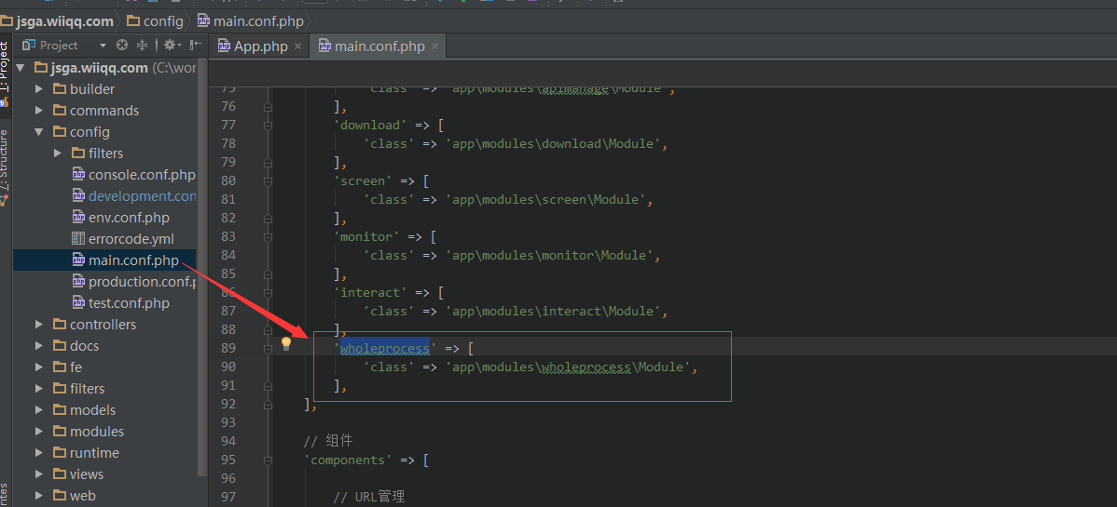

* + - 1. 在config/filters中加入filter （config/filters/wholeprocess.yml）
      2. 文件结构

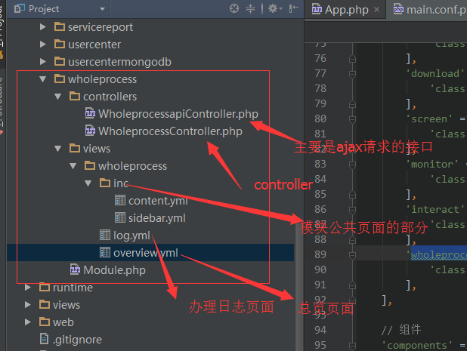

* + - 1. 具体逻辑流程

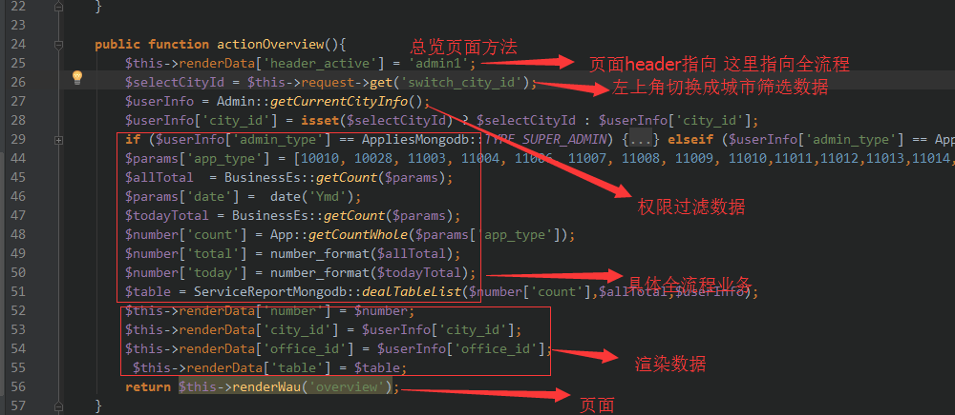

* + - 1. yml具体的配置参考（<http://doc.wiiqq.com/wau/>）

wau是一套基于ACE封装的一套基于配置快速生成页面的管理后台系统，旨在帮助前端开发脱离管理系统开发的一套自动化后台系统，目前主要包括列表页、表单页、详情页、APP卡片页、外壳页，其它个性页面暂不做支持。